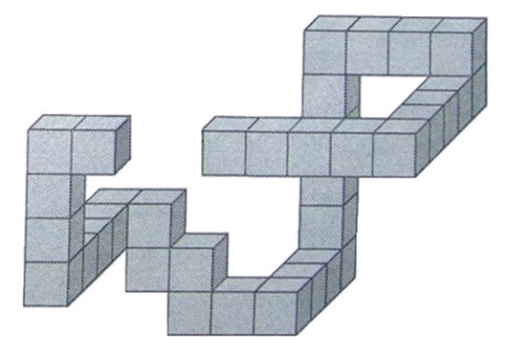
10 листок. Кубики. 5 февраля 2010 года

Разминка.
Многогранник на рисунке собран из одинаковых кубиков, соединенных между собой гранями. Какое минимальное количество кубиков необходимо добавить, чтобы соединить концы многогранника таким же способом?

Блок А. “Для тех, кто любит посчитать…”
- Шестиклассник Петя покрасил деревянный кубик размером $3×3×3$ краской, а затем разрезал его на маленькие кубики $1×1×1$. Сколько получилось кубиков? Сколько кубиков с одной окрашенной гранью? С двумя? С тремя? Получились ли кубики без окрашенных граней? А кубики с четырьмя или более окрашенными гранями?
- Хулиган Вася решил сложить из кубиков, получившихся в задаче 1, снова куб размера $3×3×3$, но так, чтобы его поверхность была целиком неокрашенной. Удастся ли ему это сделать?
- На самом деле, задачи 1 и 2 – это задачи про спор Васи и Пети. Куб, который Вася сложил в задаче 2, он снова отдал Пете, который в свою очередь вновь покрасил поверхность куба и разбил его на кубики $1×1×1$. Вася утверждал, что ему вновь удастся сложить куб $3×3×3$ с целиком неокрашенной поверхностью. Имеет ли он возможность победить в этом споре?

Блок Б. “Для тех, кто любит порисовать…”
  - На плоскости расположен квадрат, и невидимыми чернилами нанесена точка. Человек в специальных очках видит точку. Если провести прямую, то он отвечает на вопрос, по какую сторону от неё лежит точка (если точка лежит на прямой, то он так и говорит, что точка лежит на прямой). Какое наименьшее число таких вопросов необходимо задать, чтобы узнать, лежит ли точка внутри квадрата?
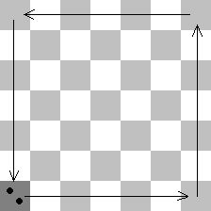
  - Теперь надо узнать, расположена ли точка в кубе. Мы можем проводить плоскости, а человек в специальных очках отвечает, по какую сторону от плоскости лежит точка. Хватит ли нам пяти вопросов?
  - На этот раз перед нами куб $2×2×2$, разделённый на 8 маленьких кубиков $1×1×1$. Как за шесть вопросов определить, лежит ли она в каком-нибудь из маленьких кубиков и, если лежит, то в каком?

Блок В. “Игральные кости”
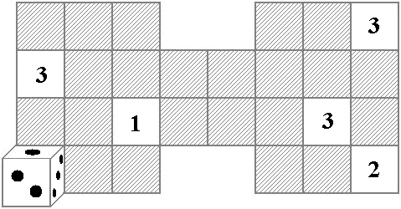
- Игральная кость стояла в углу доски $7×7$ так, что сверху была цифра 2. Её прокатили по краю доски (каждый раз она переворачивалась вдоль своего ребра). Определите, какая цифра оказалась на кости сверху, когда она вернулась на исходное поле.
- Теперь доска имеет другой вид, а задача прокатить кость из левого нижнего угла в правый верхний. Надо соблюдать следующие правила: 1) нельзя проходить через одну клетку дважды; 2) надо обязательно побывать на всех полях с цифрами, причём, когда кость встаёт на клетку с цифрой, сверху у кубика должна быть грань с той же цифрой.
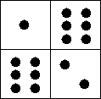
- Незнайка купил в магазине четыре одинаковых игральных кубика. Развлекаясь, он решил прикладывать их друг к другу гранями с одинаковым числом очков. В результате на столе появилась следующая конструкция (см рис слева, это вид сверху). Знайка посмотрел на конструкцию Незнайки и заявил, что тот опять что-то напутал. Прав ли Знайка?

